新桥街道中心幼儿园中三班幼儿一日生活动态记录

**自主来园：**

今日来园人数29人，2人缺勤。

**自主服务与问好：**

来园后孩子们能自己独立走到班级并主动与老师打招呼的幼儿有：**巢熠阳、王钧逸、李宇涵、陈雨航、穆永泽、万灵杰、高文浩、张砚钧、蒋绍文、唐锦轩、何书泽、欧阳悦、贾清晨、丁妤暄、叶歆雅、杨芷若、郑雅姝、任伊桐、朱姝妍、韩璟昱、程诺、柳晨熙、徐梓嘉、周扬、方雅颂、陈晓蕊、缪欣妍、金栩萌、吉思远。**

进班后能自己将物品放置抽屉并将水杯绕好放在水杯架的幼儿有：**巢熠阳、王钧逸、李宇涵、陈雨航、穆永泽、万灵杰、高文浩、张砚钧、蒋绍文、唐锦轩、何书泽、欧阳悦、贾清晨、丁妤暄、叶歆雅、杨芷若、郑雅姝、任伊桐、朱姝妍、韩璟昱、程诺、柳晨熙、徐梓嘉、周扬、方雅颂、陈晓蕊、缪欣妍、金栩萌、吉思远。**

**户外活动情况：**

今日我们和孩子在自选游戏区使用圈圈进行游戏，孩子们能够在活动中持续30分钟以上的运动，并且在游戏中能够探索出多种游戏玩法。有的孩子在转圈圈、有的在玩呼啦圈、有的摆在地上跳圈圈、有的开火车，大家玩的可开心了！游戏后孩子们能够一口接一口的喝水，并在喝水时能够认真喝水不打闹。整个户外活动中能够注意安全，不做危险动作积极运动的幼儿有：**巢熠阳、王钧逸、李宇涵、陈雨航、穆永泽、万灵杰、高文浩、张砚钧、蒋绍文、唐锦轩、何书泽、欧阳悦、贾清晨、丁妤暄、叶歆雅、杨芷若、郑雅姝、任伊桐、朱姝妍、韩璟昱、程诺、柳晨熙、徐梓嘉、周扬、方雅颂、陈晓蕊、缪欣妍、金栩萌、吉思远。**

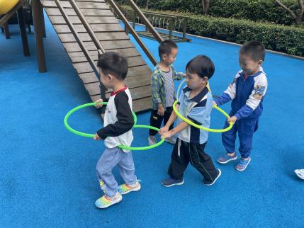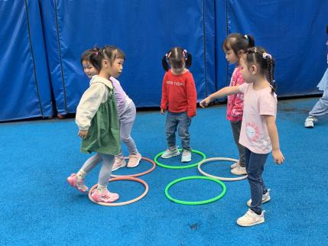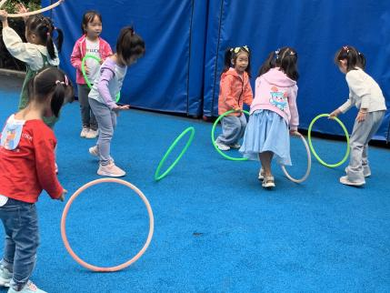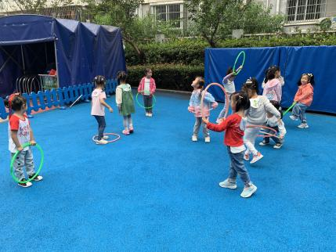

**生活活动情况：**

今天的早点是牛奶、黑米糕、饼干、腰果，各组值日生拿取杯子并倒上酸奶，孩子们按组别轮流洗小手自主吃点心。吃完能够将牛奶杯送到相应位置并进行洗手漱口擦嘴的幼儿有：**巢熠阳、王钧逸、李宇涵、陈雨航、穆永泽、万灵杰、高文浩、张砚钧、蒋绍文、唐锦轩、何书泽、欧阳悦、贾清晨、丁妤暄、叶歆雅、杨芷若、郑雅姝、任伊桐、朱姝妍、韩璟昱、程诺、柳晨熙、徐梓嘉、周扬、方雅颂、陈晓蕊、缪欣妍、金栩萌、吉思远。**

倒牛奶值日生：**柳晨熙、陈雨航、叶歆雅、方雅颂、朱姝妍。**

**集体活动情况：**

《综合：中秋月儿圆》

中秋节，又称团圆节、八月节。时在夏历八月十五日，正值三秋之半，故名中秋。与春节、元宵节、端午节并称四大传统佳节。本次活动主要是孩子们在与家长搜集资料，与同伴交流讨论的过程中，初步了解中秋节的来历，发现月亮的变化，同时体验与老师、同伴一起过节日的快乐。

活动中能够借助调查表用较完整清晰的语言讲述中秋节的习俗和月亮变化的幼儿：**巢熠阳、王钧逸、李宇涵、陈雨航、穆永泽、蒋绍文、唐锦轩、何书泽、欧阳悦、丁妤暄、叶歆雅、杨芷若、郑雅姝、任伊桐、朱姝妍、韩璟昱、程诺、徐梓嘉、周扬、方雅颂、陈晓蕊、缪欣妍、金栩萌。**

未带调查表的幼儿有：**万灵杰、高文浩、吉思远、柳晨熙、贾清晨、张砚钧。**

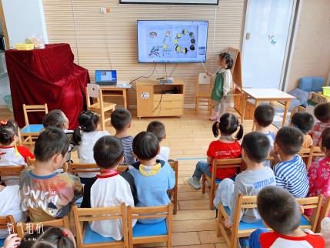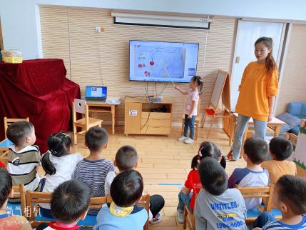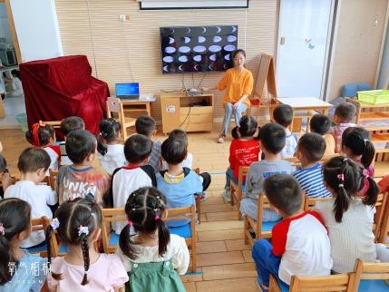

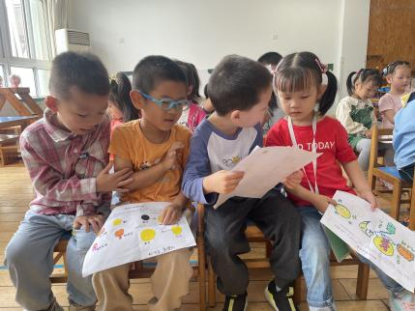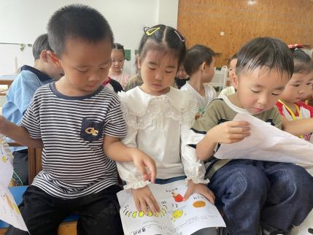

**区域活动情况：**

区域在大家的建设中逐渐开展起来，班级的建构区、万能工匠、益智区、图书区、美工区、科探区正在逐步的投放使用中，今天我们将区域选择墙使用起来，孩子们先根据自己的意愿在《今天我想玩》做好规划，选择相应的游戏区再进行游戏。

益智区：**任伊桐、万灵杰**（多米诺骨牌：将骨牌摆放成队列在一起将其推倒）；**杨芷若、朱姝妍、徐梓嘉**（数蘑菇：根据图卡和操作卡点数摆放相应的蘑菇）；**王钧逸、吉思远**（几何拼板：自选游戏图卡—蝴蝶和花盆选择相应的图形拼摆到相应图卡的位置）。

美工区：**金栩萌、陈晓蕊**（利用彩色的黏土进行手工制作：蜗牛）

图书区：**缪欣妍、方雅颂**（自主阅读：布奇真懒、小兔子走丢了）

万能工匠：**蒋绍文、张砚钧、贾清晨、李宇涵**（搭建小花、小车、飞机等）

建构区：**巢熠阳、陈雨航、郑雅姝、何书泽**（桌面游戏胶粒积木拼搭船、房子、阶梯、基地等）；**杨芷若、欧阳悦、穆永泽、丁妤暄、唐锦轩**（地面建构大型积木拼搭大楼、汽车和停车场等）

科探区：**柳晨熙、叶歆雅、韩璟昱、程诺、周扬**（迷宫：将小弹珠通过滚动摇晃到终点；探秘四季：通过图卡拼出四季的场景）

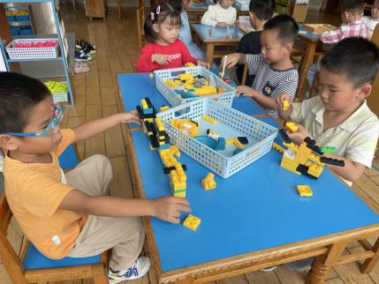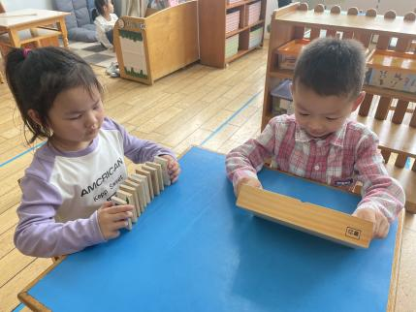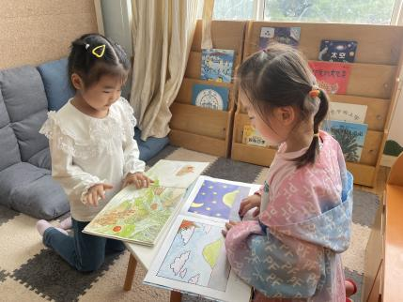

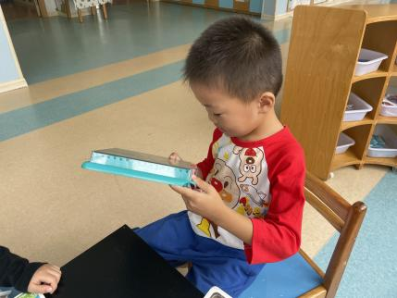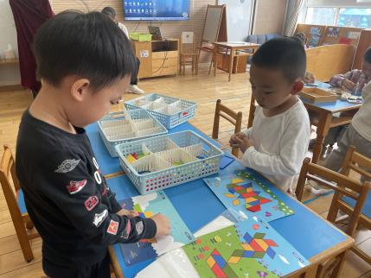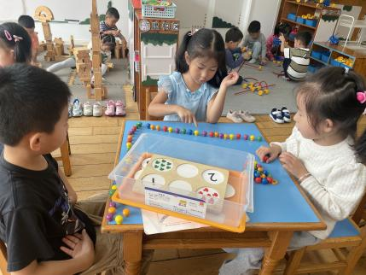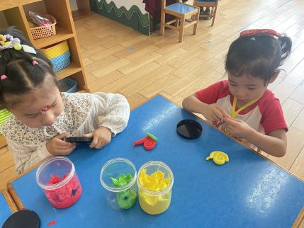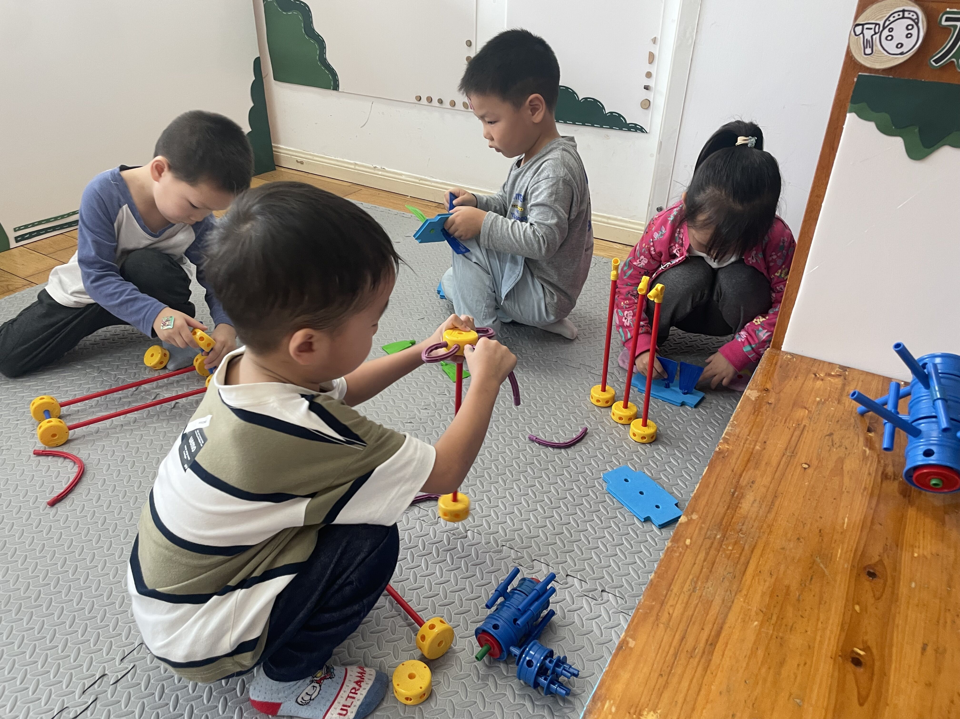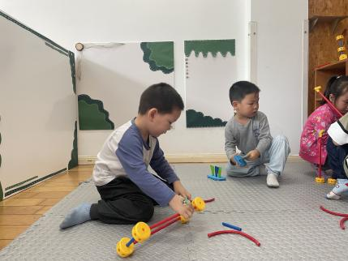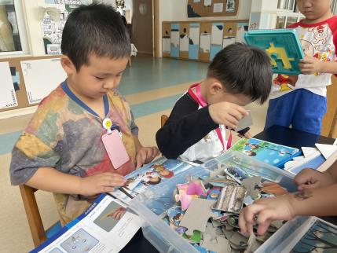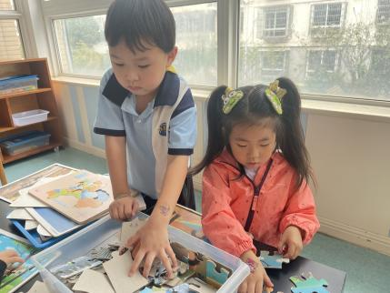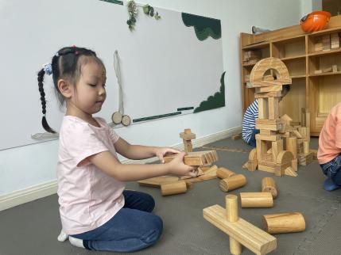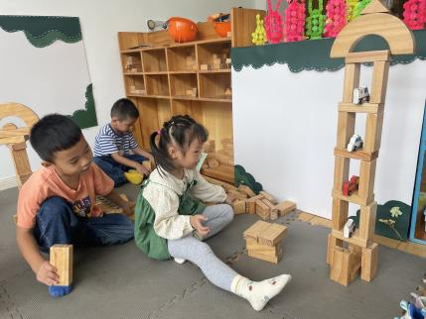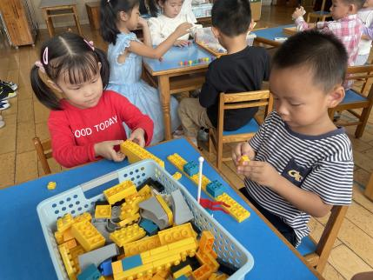

**午餐情况：**今天的午餐是牛仔骨炒年糕、空心菜炒百叶、丝瓜蛋汤。餐前孩子们一起开展倾听餐前故事，各小组幼儿有序如厕、洗手、开好大炮，做好餐前准备。洗好手后小朋友开好大炮有序排好队自主盛饭端菜。所有的幼儿都能两只小手端住碗，并有序的行径。午餐时，随着舒缓柔和的轻音乐，幼儿用正确的姿势午餐小脚放在桌子妈妈下面，身体朝向桌子一手扶碗一手拿勺。安静的进餐，知道一口饭一口菜，举手添汤；餐后自主送碗勺，漱口擦嘴巴做好餐后卫生管理。

自主进餐并光盘行动的幼儿有：**巢熠阳、王钧逸、李宇涵、陈雨航、穆永泽、万灵杰、高文浩、张砚钧、蒋绍文、唐锦轩、何书泽、欧阳悦、贾清晨、丁妤暄、叶歆雅、杨芷若、郑雅姝、任伊桐、朱姝妍、韩璟昱、程诺、柳晨熙、徐梓嘉、周扬、方雅颂、陈晓蕊、缪欣妍、金栩萌、吉思远。**

进餐速度时间较长的幼儿有：**唐锦轩、叶歆雅、郑雅姝、王钧逸。**

午餐值日生：**郑雅姝（看洗手）、金栩萌（发擦手毛巾）、韩璟昱（发餐盘）、程诺（代值发筷勺）**

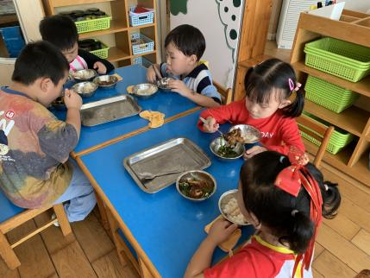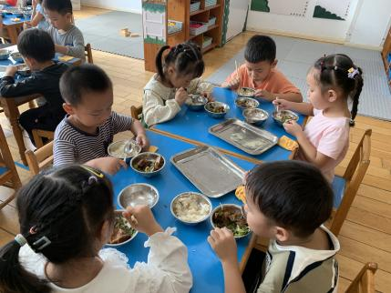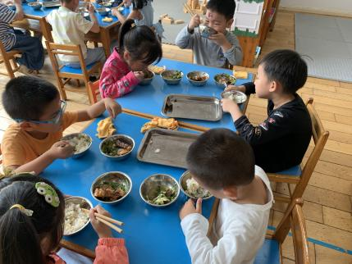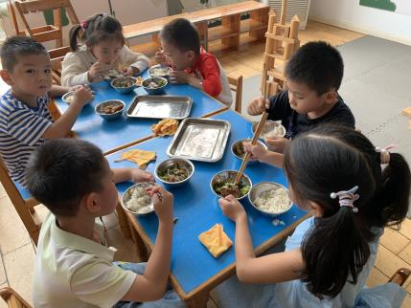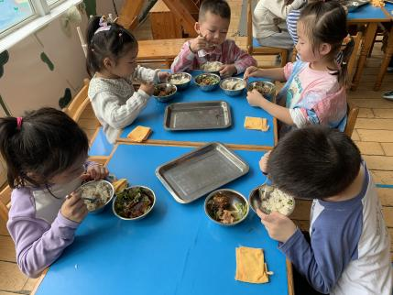

**午睡情况：**

散步后孩子们主动塞好小椅子自主如厕，进入午睡室后主动将鞋子摆整齐，放在指定的位置。今天有27位幼儿听完睡前故事在12点30分左右进入睡眠的状态分别是：**王钧逸、李宇涵、陈雨航、穆永泽、万灵杰、高文浩、张砚钧、蒋绍文、唐锦轩、、欧阳悦、贾清晨、丁妤暄、叶歆雅、杨芷若、郑雅姝、任伊桐、朱姝妍、韩璟昱、程诺、柳晨熙、徐梓嘉、周扬、方雅颂、陈晓蕊、缪欣妍、金栩萌、吉思远。**

未入睡的幼儿：**何书泽、巢熠阳**

陪伴入睡：**任伊桐。**

睡前能自主尝试盖被子的幼儿有：**巢熠阳、王钧逸、李宇涵、陈雨航、穆永泽、万灵杰、高文浩、张砚钧、蒋绍文、唐锦轩、何书泽、欧阳悦、贾清晨、丁妤暄、叶歆雅、杨芷若、郑雅姝、任伊桐、朱姝妍、韩璟昱、程诺、柳晨熙、徐梓嘉、周扬、方雅颂、陈晓蕊、缪欣妍、金栩萌、吉思远。**

**老师的话**：

1.请大家继续保持培养孩子使用筷子的习惯！

2.请填写好今天发放回去的告家长书于明天早上带来。